COMUNICATO STAMPA

L’Associazione “Amici dell’Arte di Vignola”

Presenta

DOMENICO DIFILIPPO
“Dall’Astrattismo Magico agli Angeli, Velli, Codici e Manoscritti”

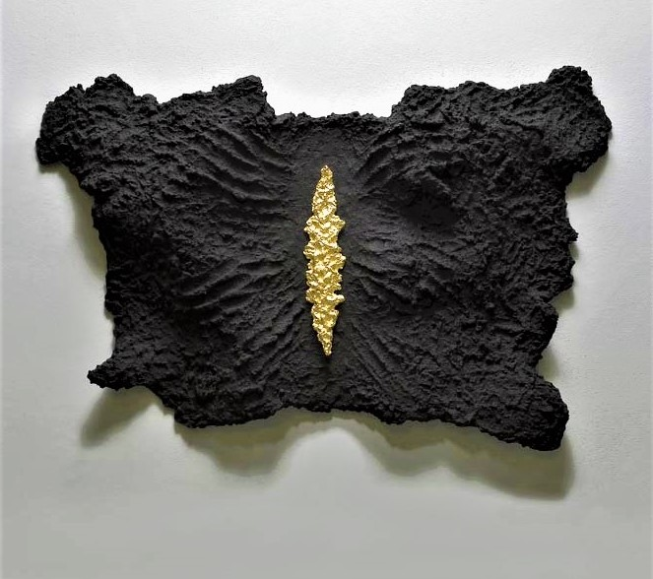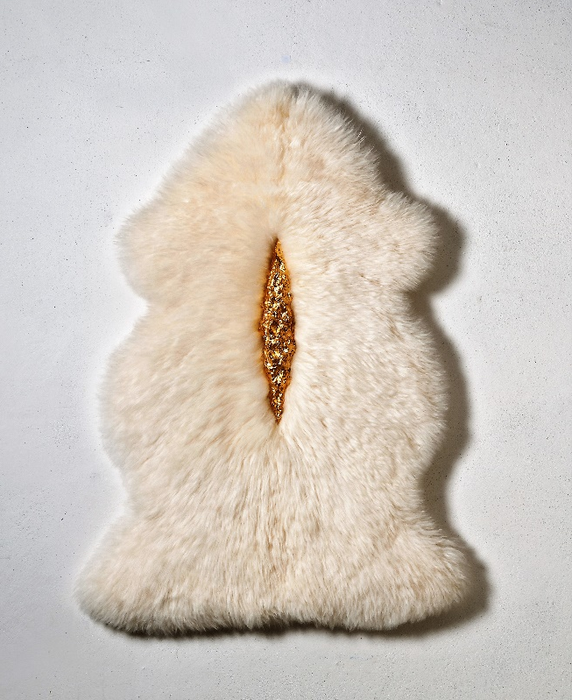
“Angelo nero n°1” 2004 “Vello d’oro o di Giasone” 2011

IL SALOTTO DI L.A. MURATORI

Via Selmi n. 2 - Vignola - Dal 7 al 25 Aprile 2018

Inaugurazione Sabato 7 Aprile 2018 alle ore 16,30

Presentazione di Michele Fuoco

Orari: festivi 10.00/12.00 - 16.00/19.00 - Feriali 16.00/19.00 - Aperto dal Giovedì alla Domenica
Email: amicidellartevignola@gmil.com - blog: //salottodelmuratori.blogspot.com

Dalla pittura alla scultura:
Menhir, Angeli, Paesaggi dell’anima, Icone, Velli, Codici e Manoscritti

Se la permanenza nel 1997 in Sardegna aveva stravolto la mia visione ed interpretazione artistica del fare pittura, con un passaggio alla scultura, appagata la frenesia naturalistica con i reperti e le rocce raccolte in loco utili alle creazioni, tra il 1998 e il 2000 sono realizzate oltre cento sculture: i Menhir. Verso la fine del 2003, sento però forte il desiderio di ritornare alla pittura, non come prima della conversione alla scultura, ma all’impulso che già mi apparteneva. In pochi mesi realizzo una serie di opere che chiamo Angeli. Riaffiora incalzante quel colore che da sempre mi ha accompagnato e che volevo riprendere. Ma, dopo l’esperienza così frenetica del tutto tondo, il pennello non lo ritenevo più necessario e lo sostituisco con le mani. Così colore e materia si fondono in un tutt’uno. Ormai permane pressante la voglia di plasmare cartapesta, materia a me congeniale.
La “carta…” è viva, ostica all’inizio e imprevedibile nell’essiccatura, cambia e si trasforma in altro, direi nell’anima… poi con l’esperienza è dominata e con l’aggiunta chimica del colore, che può essere quello tradizionale, oppure minerale: cemento, polveri, terre di vario genere e provenienza, o organica: foglie, muschio, spezie ecc… che aggiunte direttamente all’impasto, diventa soluzione dell’opera definitiva.
Queste opere, che definirò pitto-sculture, danno continuità all’Astrattismo Magico, originariamente solo alla pittura; arrivo così al nuovo percorso artistico che definirò: Astrattismo Magico fase Seconda, nella forma tridimensionale: Angeli, Velli e ai Paesaggi dell’Anima accomunerò successivamente i primi Codici e Manoscritti, opere criptiche con una chiave di lettura ed un alfabeto sconosciuti, colmi però di poesia-visiva. Anche le Entità, queste forme filiformi appuntite ai due estremi, immagini del mio linguaggio che chiamerò Icone, diventeranno protagoniste, insieme ai vari cicli e tematiche. Forme che ben descrive l’amico Enrico Maria Davoli in un suo testo dedicatomi nel 2006.

“Le invenzioni di Domenico Difilippo ruotano intorno ad una forma che è la sintesi di molte forme possibili. Si tratta di una sorta di mandorla oblunga in cui risuona un vasto repertorio di archetipi. Essa è bocca e sesso, orizzonte palpitante di luce e alone mistico, ferita e palpebra socchiusa, pietra scheggiata e canoa, foglia e petalo. In altre parole è la forma ideale per veicolare, facendoli continuamente trapassare l’uno nell’altro, l’organico e l’inorganico, l’umano e il divino, l’artificiale e il naturale. Due sono i modi, rispettivamente complementari, in cui l’artista si serve di questo nucleo originario. Da un lato riportandolo al contesto dell’opera, con quel che ne discende in termini di rapporto figura-sfondo. Dall’altro collocandolo direttamente nello spazio ambientale, vuoi a parete vuoi a terra vuoi nell’aria, in modo tale da liberare tutto il potenziale dell’illuminazione ambientale, delle ombre portate, dei giochi percettivi. (…)”.

DOMENICO DIFILIPPO è nato nel 1946 a Finale Emilia. Ha studiato Architettura all’Istituto Superiore d’Arte A. Venturi di Modena, poi Decorazione All’Istituto d’Arte di Castelmassa-Rovigo e per un breve periodo all’Accademia di Belle Arti di Firenze. Nel 1963 la sua prima personale. Nel 1966/’67/’68 è a Milano attratto da artisti come Crippa, Baj e Dova, incontrati al bar Jamaica, con i quali realizza opere a quattro mani. Alla fine degli anni Sessanta e primi anni Settanta rientra nella sua Provincia d’origine e con Mac Mazzieri è cofondatore del “Neo Surrealismo Storico Modenese”.1982 soggiorna a Parigi. 1987 la sua pittura dall’onirico fantastico volge ad una visione indefinibile, hanno così origine le opere: “Vittoria alata” e “Metamorfosi ...”. Erano i semi e gli sviluppi di quel manifesto dell’Astrattismo Magico che redigerà a Brema, il 10 maggio del 1991; opere esposte in anteprima per l’Italia a Palazzo dei Diamanti. Per meriti artistici ha avuto incarichi di insegnamento nelle Accademie di: Firenze, Sassari, Carrara, Venezia, Milano a Brera e Bologna, dove oltre la docenza ha ricoperto la carica di Vicedirettore dal 2011/’13. Intensa la sua attività espositiva dal 1963 ad oggi, oltre a rassegne per invito nazionali ed internazionali si contano una settantina di personali in varie città italiane e all’estero: Parigi, Londra, Brema, Lussemburgo, Zagabria, New York e San Francisco; frequentemente presentate o introdotte da illustri critici d’arte, poeti o scrittori.

Sue opere sono presso collezioni pubbliche e private: Museo delle “Otto ruote” Finale Emilia, Modena/ Museo “Sculture all’aperto” Castello Nelson, Bronte, Catania/ Museo d’Arte Moderna di Arezzo/ Museo Sculture All’aperto lungomare Serenissima Caorle (VE)/ Museo “Generazioni Italiane del ‘900” G. Bargellini, Pieve di Cento, Bologna/ Collezione Anca Andrei, Bremen/ Collezione Giovanni Taddia, Pieve di Cento, Bologna/ Collezione Giulio Bargellini, Pieve di Cento, Bologna/ Collezione “Mercedes Benz”, Amburg/ Parco pubblico di Roteglia, Castellarano, Reggio Emila/ Die Botteherstrasse a Work of Art, Bremen/ Pinacoteca d’Arte Comunale di Faenza, Ravenna/ Galleria d’Arte Moderna di Macerata/ Raccolta Civica Castello di Serravalle, Repubblica di San Marino/ Raccolta d’Arte Provincia di Modena/ Raccolta d’Arte Moderna Palazzo dei Diamanti, Ferrara/ Raccolta Fondazione D’Ars Oscar Signorini di Milano/ Raccolta d’arte Moderna città di Buti, Pisa/ Raccolta d’arte “Casa degli Artisti” Tenno, Trento/ Raccolta d’Arte Deltasider, Piombino, Livorno/ Raccolta d’Arte Comunale di Finale Emilia, Modena/ Raccolta d’Arte Contemporanea Carc. Finale Emilia, Modena/ Raccolta d’Arte Contemporanea Banca Popolare di S. Felice sul Panaro, Modena/ Raccolta d’Arte Cassa di Risparmio di Imola, Bologna/ Raccolta d’Arte Cassa di Risparmio Repubblica di San Marino/ Raccolta Permanente di Autori del ‘900 dedicati a G. Boccaccio, Palazzo Pretorio di Certaldo / Raccolta Provveditorato Regionale O.P. del Lazio, Roma/ Raccolta Civica d’Arte Moderna di San Felice sul Panaro, Modena/ Collezione Libri d’Artista, Archivio di Stato di Firenze/ Gabinetto delle stampe e del disegno Accademia Belle arti di Bologna e di Brera – Milano/ Collezione Zavattini - Museo MAGI - Pieve di Cento.
Come operatore culturale ha realizzato importanti rassegne, alcune ormai storicizzate. Ha inoltre ricoperto dal 1980 al 2004 l’incarico di Direttore artistico della “Biennale Aldo Roncaglia” e della Galleria Civica d’Arte Moderna di San Felice sul Panaro (Rocca Estense); per la quale realizza tramite donazioni da lui stesso sollecitate un’importante raccolta d’arte contemporanea permanente (Palazzo Municipale), dalla seconda metà del ‘900 italiano ad oggi, con significative presenze di noti maestri ed artisti emergenti.

